Título
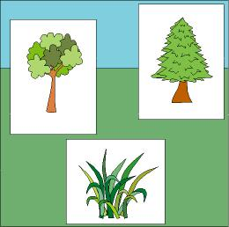

Las Plantas de mi entorno

Fomentamos

Iniciativa en la

conservación
- Valoración del
entorno inmediato
- Responsabilidad
Desarrollo de la actividad

En cada lugar del planeta hay diferentes tipos de plantas, es importante que conozcamos y protejamos las plantas autóctonas de nuestro entorno.

En una salida que se realice al entorno natural (campo, bosque, montaña,…) pediremos a los niños que observen y dibujen las plantas autóctonas de la zona.

Una vez en clase construiremos un mural, investigar entre todos con la ayuda de los padres:

- Cómo se llama cada planta
- Qué tipos de cuidados necesitan
- Qué produce o se obtiene de ella

Si contamos con los medios necesarios, en el patio del colegio el profesor preparará una zona con plantas autóctonas, y preparará un calendario de responsabilidades para el cuidado por parte de los niños.

Si es posible, realizaremos fotos de las plantas y las colocaremos en el mural, junto con su nombre y todo lo que hemos averiguado de ella.

